Столичный Роскадастр продолжает работу по оцифровке реестровых дел. В филиале Компании рассказали о результатах перевода в электронный вид реестровых дел в 2025 году
28.05.2025
В филиале Компании рассказали о результатах перевода в электронный вид реестровых дел в 2025 году
Роскадастром по Москве продолжаются работы по наполнению электронного архива, проводимые в целях реализации государственной программы «Национальная система пространственных данных». За 4 месяца 2025 года экспертами оцифровано более 125 тысяч реестровых дел, что в 3 раза превышает аналогичные показатели 2024 года. Перевод документов в «цифру» позволит сократить сроки оказания государственных услуг за счет обеспечения оперативного доступа к данным, а также повысит качество данных Единого государственного реестра недвижимости (ЕГРН).
«В текущем году набирает обороты масштабная работа по переводу документов в электронный вид, нашими работниками уже оцифровано более 3 млн страниц реестровых дел. Для достижения такого результата на работу в филиал принимаются молодые активные специалисты, которые быстро и качественно выполняют поставленные задачи, - отметила заместитель директора филиала ППК «Роскадастр» по Москве Александра Смирнова. - Наполнение электронного архива исключает риски утраты или порчи документов, а также облегчает доступ к архивным документам».
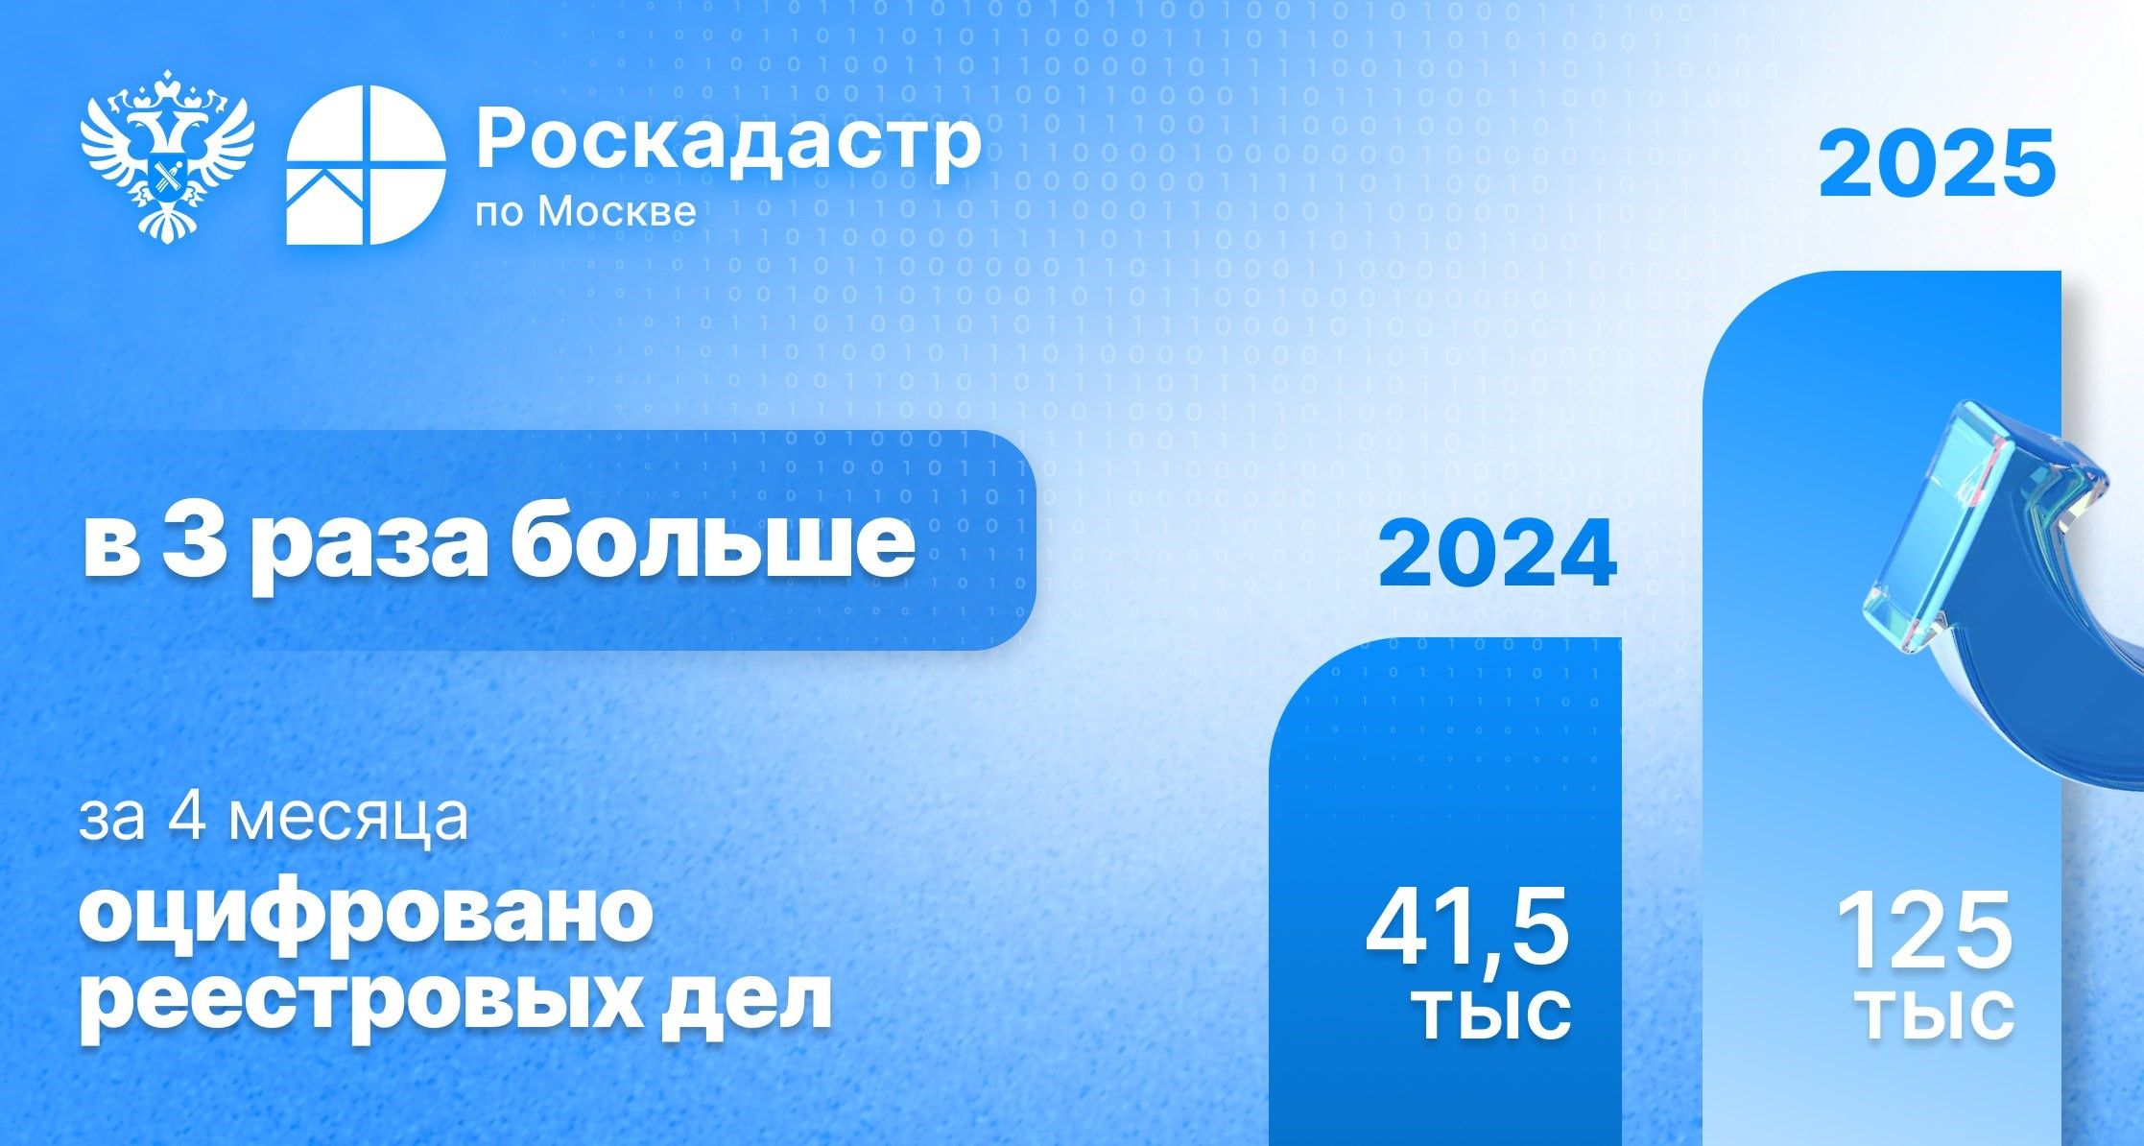
В соответствии со стратегией ведения архива специалисты столичного Роскадастра переводят все архивные документы в электронный вид. Все созданные цифровые файлы заверяются электронной подписью специалиста архива и имеют такую же юридическую силу, как и бумажные документы. Электронный архивный фонд хранится бессрочно и не подлежит изъятию или утилизации.
Собственники недвижимости могут запрашивать из архива копии правоустанавливающих документов и других, на основании которых объект поставлен на кадастровый учёт. Для этого необходимо подать соответствующий запрос на сайте Госуслуг или обратиться в ближайший офис МФЦ. Заявитель получит запрашиваемые документы в течение трёх рабочих дней.
Обращаем внимание, что в соответствии с Федеральным законом
от 13.07.2015 № 218-ФЗ «О государственной регистрации недвижимости» существуют ограничения по кругу лиц, которым доступно получение копий документов из ЕГРН, содержащих персональные данные.
Контакты для СМИ
Пресс-служба филиала ППК «Роскадастр» по Москве
+ 7 (495) 587-78-55 (вн.23-33)
press@77.kadastr.ru
kadastr.ru
Москва, шоссе Энтузиастов, д. 14

Адрес страницы: http://lublino.mos.ru/directions-of-activities/cadastral-chambers/detail/12994692.html
Управа района Люблино города Москвы

